Lunar Lander

@Antonio Li Manzaneque Ruiz 24 de Octubre de 2017
Contenido

Índice de contenido
Introducción 3
Presentación 4
Horizontal 4
Vertical 5
Imágenes del proyecto 6

Introducción

Nos han pedido que diseñemos un juego de una nave que aterrice en la luna. Entonces, hemos creado unas imágenes y como queremos que esté todo una vez la hayamos creado, tanto en dispositivos de escritorio como un ordenador, como en dispositivos con pantallas pequeñas como smartphones (aunque cada vez tengan la pantalla más grande).

Presentación
Aquí tenemos un boceto de como sería nuestra idea de como debe ser el proyecto.

Horizontal

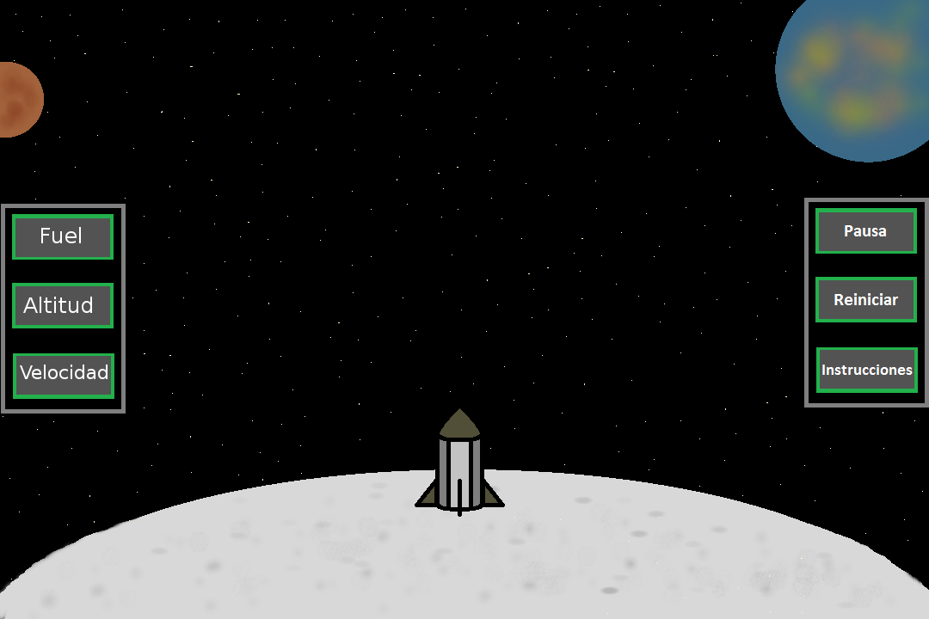

Vertical

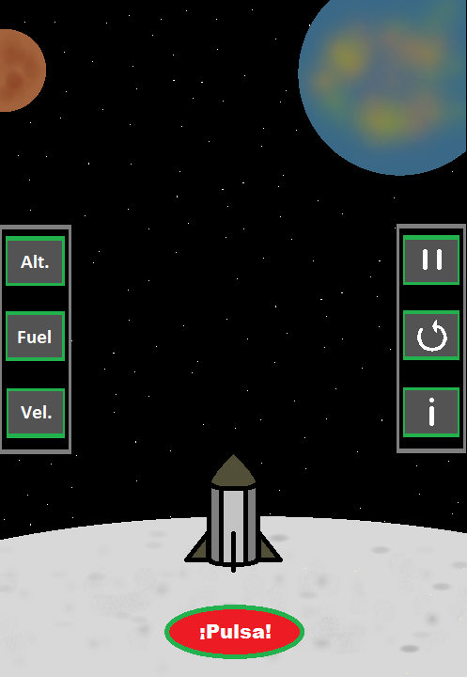
Imágenes del proyecto

Aquí tenemos las distintas imágenes usadas para el proyecto, con su tamaño, dimensiones y formato de imagen correspondientes.

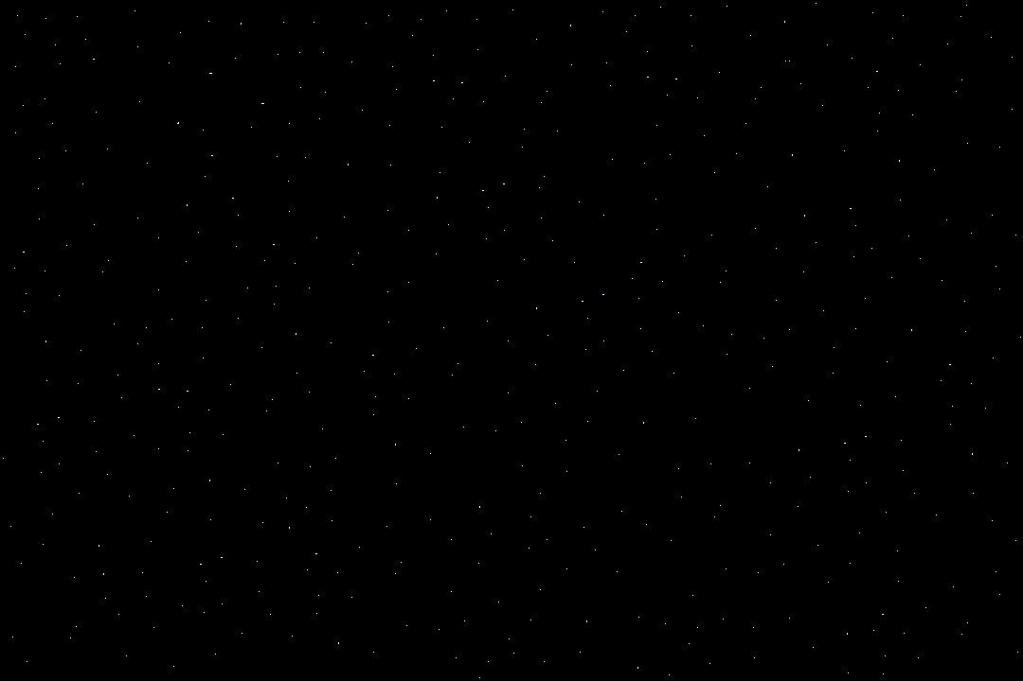
Fondo: 1080x720, 3,86 KB, PNG

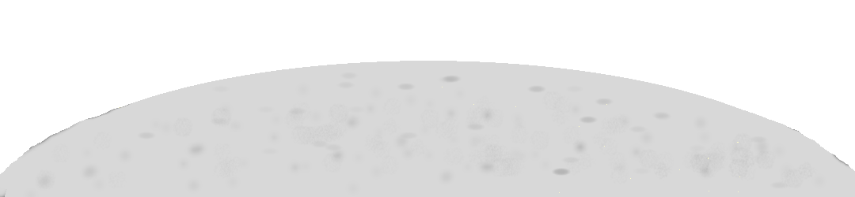
Luna: 1080x250, 30,3 KB, PNG


Marte: 100x100 3,16 KB

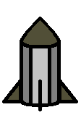
Nave: 112x177, 862 bytes, PNG

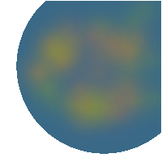
Planeta similar a la tierra: 200x200, 25,3 KB, PNG

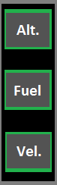
Panel datos en vertical: 76x244, 1,03 KB, PNG

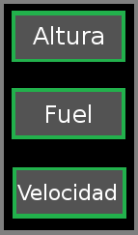
Panel datos en horizontal: 143x243, 4,59 KB

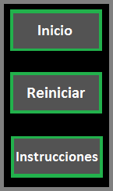
Panel opciones inicio: 145x244, 2,64 KB, PNG


Panel opciones inicio, vertical: 74x244, 1,07 KB

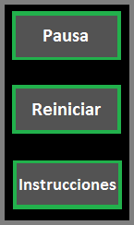
Panel opciones pausa: 145x244, 2,76 KB, PNG


Panel opciones pausa, en vertical: 74x244, 1 KB, PNG

